COMUNICADO DE PRENSA

S.O. Zephyr con drivers para sensores de Würth Elektronik
Fácil integración de sensores para proyectos IoT
Waldenburg (Alemania), 21 de noviembre de 2023 – Würth Elektronik también se centra en las aplicaciones IoT con su portfolio de sensores MEMS, entre otras familias de productos. Zephyr OS, el sistema operativo para microcontroladores de la Fundación Linux, cuenta ya con los drivers correspondientes. En la nueva Nota de Aplicación ANR034 (www.we-online.com/ANR034) Würth Elektronik explica cómo integrar en pocos pasos sus sensores en un dispositivo basado en el SO Zephir.
Würth Elektronik dispone de un portfolio de sensores compactos, p. ej., sensores de humedad, sensores de temperatura, un giroscopio de 6 ejes y un sensor de aceleración o sensores de presión absoluta y de presión diferencial. Todos los sensores son sumamente versátiles gracias a los rangos de medición y las velocidades de transmisión de datos configurables y proporcionan datos ya calibrados y compensados para ámbitos de uso específicos de la aplicación a fin de facilitar la integración. Gracias a los controladores almacenados en el código fuente de Zephyr y a las instrucciones de uso ahora publicadas, la integración en el dispositivo final se realiza sin esfuerzo.
Uso de hardware flexible
El sistema operativo Zephyr, independiente del fabricante, tiene la gran ventaja de que el firmware desarrollado con él puede utilizarse en diferentes plataformas de hardware sin ningún cambio. En vista de la disponibilidad limitada de semiconductores, este hecho representa una gran ventaja estratégica. Un gran número de fabricantes de circuitos integrados ya han integrado sus descripciones de hardware en Zephyr. Además, la comunidad de código abierto mantiene actualizada la plataforma así como las empresas NXP, Nordic Semiconductor, ST Microelectronics, Intel entre otras muchas. Zephyr no solo incluye funciones del sistema operativo como el multihilo y la asignación dinámica de memoria, sino que también ofrece numerosas funciones para manejar periféricos como sensores, pantallas y módulos de radiocomunicación. Además de los controladores de los sensores, también se encuentra la información necesaria para desarrollar el firmware de los módulos inalámbricos de Würth Elektronik en Zephyr. Dado que las soluciones de comunicación son una parte importante de los proyectos IoT, Würth Elektronik ofrece un servicio de desarrollo de firmware y soporte para la certificación de las comunicaciones inalámbricas específica del cliente.

Imágenes disponibles
Las siguientes imágenes se encuentran disponibles para impresión y descarga en: https://kk.htcm.de/press-releases/wuerth/
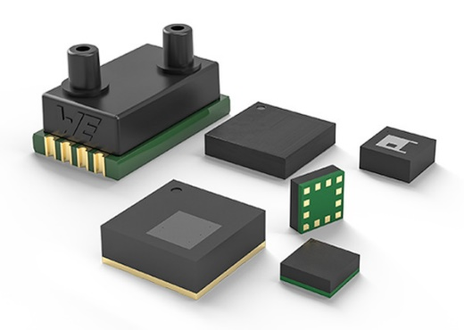
Fuente de la imagen: Würth Elektronik
Firmware para equipos IoT: el SO Zephyr incorpora ahora los drivers para los módulos de sensores de Würth Elektronik; una Nota de Aplicación guía para la integración paso a paso.

Acerca del Grupo Würth Elektronik eiSos
El Grupo Würth Elektronik eiSos es un fabricante de componentes electrónicos y electromecánicos para la industria electrónica, que aporta soluciones electrónicas innovadoras con su liderazgo tecnológico. Würth Elektronik eiSos es uno de los mayores fabricantes europeos de componentes pasivos y opera en 50 países. Sus plantas de producción en Europa, Asia y América del Norte suministran productos a un creciente número de clientes en todo el mundo.
La gama de productos incluye componentes para EMC, inductores, transformadores, componentes de RF, varistores, condensadores, resistencias, cuarzos, osciladores, módulos de alimentación, transferencia de energia inalámbrica, LED‘s, sensores, módulos de radio, conectores, elementos para fuentes de alimentación, interruptores, pulsadores, elementos de montaje, portafusibles, así como soluciones para la comunicación inalámbrica de datos.
La clara vocación de servicio de la empresa se caracteriza por la disponibilidad de todos los componentes del catálogo en stock sin una cantidad mínima de pedido, muestras gratuitas, haciendo hincapié en el soporte técnico con las herramientas de selección proporcionado por el departamento técnico de ventas.

Würth Elektronik forma parte del Grupo Würth, líder del mercado mundial en el desarrollo, la fabricación y la distribución de materiales de montaje y fijación. La empresa emplea a 8.200 trabajadores. En el año 2022, el grupo Würth Elektronik generó una facturación de 1.330 millones de euros.
Würth Elektronik: more than you expect!
Más información en www.we-online.com

Más información:  Würth Elektronik eiSos GmbH & Co. KG  Sarah Hurst  Clarita-Bernhard-Strasse 9  81249 München  Alemania  Tel.: +49 7942 945-5186  Correo electrónico:  sarah.hurst@we-online.de  www.we-online.com | Contacto para la prensa:  HighTech communications GmbH  Brigitte Basilio  Brunhamstrasse 21  81249 München  Alemania  Tel.: +49 89 500778-20  Correo electrónico: b.basilio@htcm.de  www.htcm.de

